 | DAM – Entornos de Desarrollo
 | PRÁCTICA : UT1 - 2 | CURSO : 2022-23

Entornos de desarrollo
UT1 – TAREA2

Diseña y desarrolla un diagrama de flujo para los siguientes casos:

- Dados 3 números, determinar si la suma de cualquier pareja de ellos es igual al tercer número. Si se cumple esta condición, mostrar por pantalla el mensaje “Iguales”, en caso contrario mostrar el mensaje “Distintos”.

- Desarrolla un algoritmo que realice el sumatorio de los números enteros comprendidos entre el 1 y el 10, es decir, 1 + 2 + 3 + …. + 10. El resultado se mostrará por pantalla.

- Desarrolla un algoritmo que muestre por pantalla la suma de los números pares del 2 al 100.
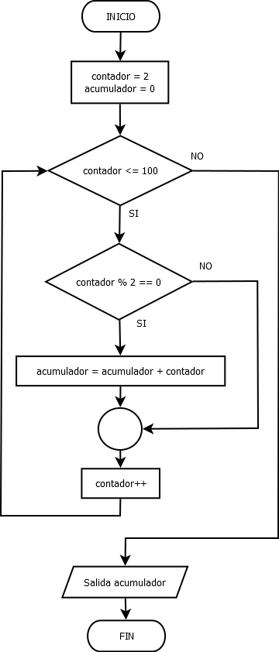
- Desarrolla un algoritmo que permita calcular la media de de un conjunto de notas; La calificación de cada nota se pide por teclado y se almacena en la variable N. El programa solicitará por teclado notas hasta que se introduzca el valor N = 0. Recuerda que puedes crear todas las variables intermedias que necesites. El resultado del calculo de la media se mostrará por pantalla.
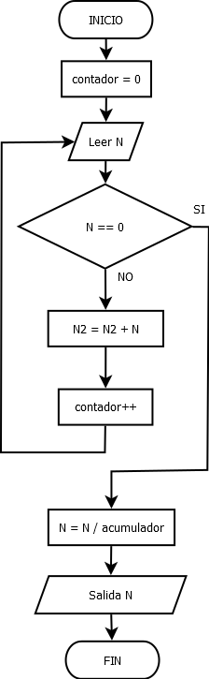

- Desarrolla un algoritmo que lea 3 valores por teclado y los almacene en las variables A, B y C respectivamente. El algoritmo debe controlar que los 3 valores sean distintos entre sí, en caso que no lo sean se mostrará un mensaje informativo por pantalla y se volverán a pedir los valores de nuevo.
El algoritmo debe finalizar mostrando por pantalla los 3 valores ordenados de menor a mayor.
